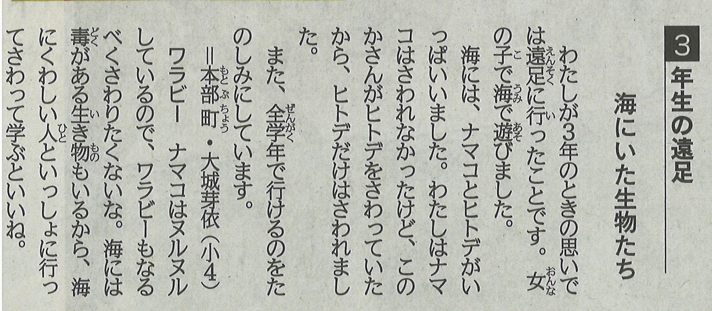

**【沖縄タイムス ワラビー　2022年6月19日（日）掲載】**